  学校通信山桜 ６月号 | 令和７年 ６月３日（火）  国富町立八代中学校  文責： 金丸 孔仁子
すでに梅雨入りがしていますが、保護者のみなさまにおかれましては、いかがお過ごしでしょうか。
さて、５月１８日（日）に第７９回体育大会を実施しました。大会前は、雨が多く計画通りに練習が進まないこともありましたが、予行練習は五月晴れのあまり暑くもなく、すばらしい天気の中行うことができました。当日はあいにくの天気でしたが、生徒たちは、朝からグラウンドの水たまりをスポンジで吸ったり、大会スローガンを設置したりと朝からバタバタと準備を行いました。校長先生をはじめ先生方が土を入れたりして何とか１時間遅れで開催することができました。生徒は雨にも負けず、曇り空を吹き飛ばすように競い合い、本当に良い体育大会になりました。両団長、リーダー、そして団全員が自分の力を精いっぱい発揮した一日でした。結果は競技の部優勝：赤団、応援の部優勝：赤団でした。終了後のバックネットの看板やテントの撤去等に、保護者の方々にたくさんご協力いただきました。心より感謝申し上げます。
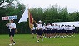
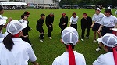
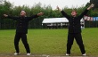

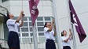
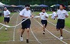
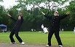



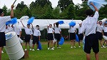
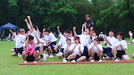
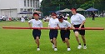

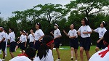
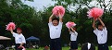
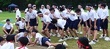

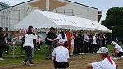
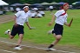
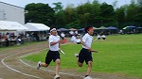
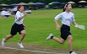

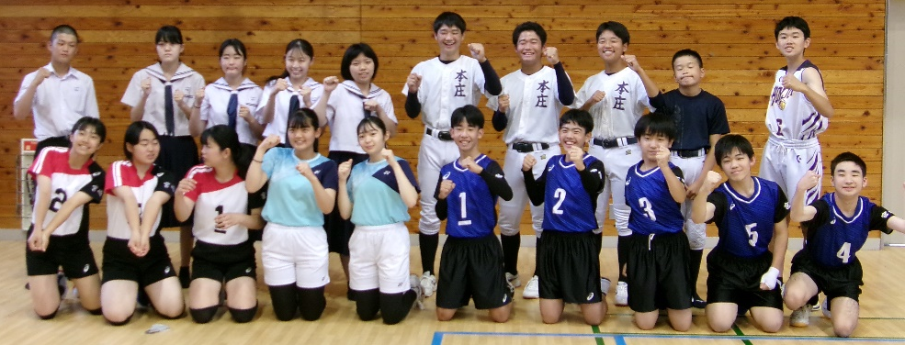
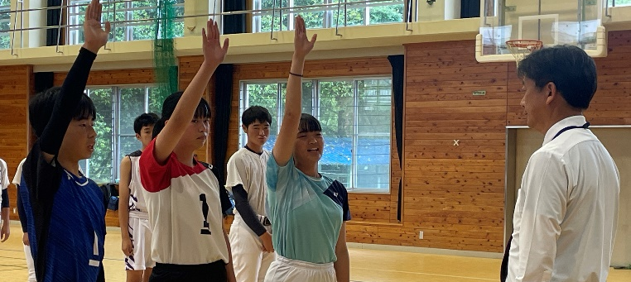
中総体激励会を行いました ５月２９日（木）に激励会を行いました。それぞれ部のキャプテンが緊張しながらも、自分たちの「思い」をしっかり述べていました。「八代中最後の〇○部」という言葉がキーワードだったような気がします。今までの先輩方が築き上げてきた八代中の名前を「元気なあいさつや行動」でとどろかせてきて欲しいです。また、今まで先生方を始め、保護者、たくさんの方々の協力のもと活動ができたはずです。「感謝」の気持ちを表すには、笑顔で楽しくプレーをすることが大事なのではないかと思います。あとは、「八代中学校の代表」であるということを忘れずに、あいさつやマナーに気を付けて行動してください。また、阪口先生からのSNSの話を絶対に忘れずに、行動してください。（SNSへの投稿は、禁止です。）

〇各部の中総体の結果と予定〇
〇 ５月３１日（土）～１０日（火）に宮崎地区中学校総合体育大会が行われています。
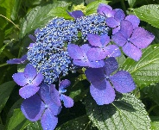
６月１日（日）女子ソフトテニス部 個人戦の予選トーナメントを戦いました。対戦相手の２年生大淀中ペアに勝利！２回戦は、広瀬中との対戦です。
６月７日（土）女子バレー部 １回戦 木脇中学校と宮崎中学校の勝者と戦います。
（勝ち上がれば翌日も試合となります。）
同日 男子バレー部 １回戦 木脇中学校と戦います。（勝ち上がれば翌日も試合となります。）
７日（土）～１０日（火）バスケットボール競技 ３年生の廻尾瑠惟さん（３年）が出場します。（国富アリーナ・てるはドーム）
（対 大宮中）
同日 野球競技 西田将照さん 川口永眞さん 入田奏さん（３年） 田原煌大さん（１年）が出場します。
（アイビースタジアム）（対 住吉中）
☆３年生にとっては最後の中総体、全ての力を出し切って頑張ってください！
＜３年生＞ 「高校説明会」を実施しました！
・高校の先生方からの話は、「自分事」として受け止められたでしょうか。人生は、日々「決断」です。「決断」するのは、自分です。決断するのに、必要な情報を得る手段が「学習・勉強」です。３年生にとって、受験はとても大事な人生の「岐路」となります。自分で人生を切り開くために、「学習」してください。３年生は、今後も「認知症サポーター養成講座」など、体験を交えながら総合的な学習の時間を進めていきます。
岐路とは・・・人生の分かれ道／将来の方向性を決めなくてはならない重大な場面／人生の転換点
八代中学校区学校運営協議会が行われました
・５月２２日（木）に、第１回学校運営協議会（CS）が八代小にて行われました。当日は、教育長から委嘱状が渡され、会長・副会長の選出が行われました。また、今年度の八代小・中の「学校経営方針」の承認を運営協議会委員の方々にしていただき、昨年度の振り返りと今年度の計画について話し合いを行いました。今年度は、昨年度計画したことの「実践」を「つながり」をテーマに少しずつ行って行く予定です。次回の協議会には、八代中の生徒会のみなさんが協議会に参加します。生徒会としては、「地域の方々ともたくさん関わっていくことにより、さまざまな考えを知り、理解し、学びをとめず、成長していける八代中にしていきたい」という思いがあるようです。生徒会の思いと地域と学校が協力し合うことによって、よりよい「八代をつくっていこう！」がこの運営協議会のコンセプトになっています。保護者のみなさまも、ぜひこの協議会のことを知り、よりよい「八代」を作っていくためにご協力のほどをよろしくお願いいたいます。
教育実習生の紹介です。
・５月２６日（月）～６月６日（金）までの２週間、２年A組で実習を行っています。
～自己紹介～
この度、八代中学校に教育実習生として２週間お世話になります。岡田怜（れい）と申します。普段は、宮崎大学で教育と理科を学んでおります。２週間という短い時間ですが、多くのことを学びたいと思います。よろしくお願いいたします。

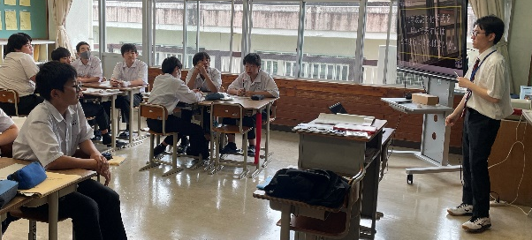
お礼 ※体育大会の写真撮影や片付け、あいさつ運動（６月２日）には、サポーターに登録していただいた保護者の方々に担当をお願いし、さっそく活動していただきました。ありがとうございました。

